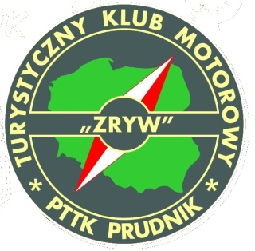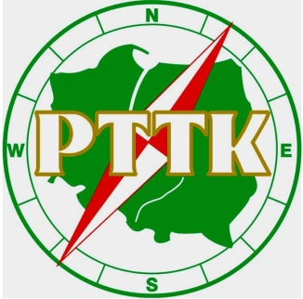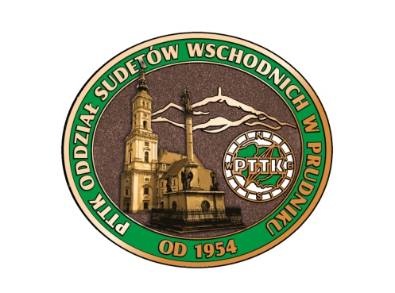
Regulamin
Ogólnopolski Rajd Turystów Zmotoryzowanych

JESIEŃ’2020

„Szlakiem Pogranicza Polsko - Czeskiego”

Prudnik – Opawica – Biała

17 październik 2020

Organizowany przez Klub Turystyki Motorowej ZRYW
O/PTTK Sudetów Wschodnich w Prudniku
1.Organizator:
KLUB TURYSTYKI MOTOROWEJ ZRYW
O/PTTK Sudetów Wschodnich w Prudniku
48-200 Prudnik
ul. R Traugutta 19
2. Cele spotkania:
- Obchody 65-lecia PTTK Oddziału Sudetów Wschodnich w Prudniku, 70-lecia PTTK
- Integracja środowiska turystów zmotoryzowanych oraz ich rodzin w ramach ogólnopolskiej akcji „Razem Na Szlaku”
- Propagowanie aktywnego wypoczynku w terenie.
- Krzewienie zorganizowanej turystyki motorowej i krajoznawstwa.
- Poznawanie walorów przyrodniczo – krajoznawczych pogranicza Polsko - Czeskiego
- Zbieranie wymagań do odznak MOT/ TM i krajoznawczych.

3. Kierownictwo Zlotu:
Komandor - Marcin Husak
V-ce Komandor - Józef Hupka tel. 503103329 (tylko SMS) lub e-mail: 58jh@wp.pl
Sędzia Główny - Jarosłąw Jasiczek
Sekretarz - Stanisław Małkowski
Sędzia konkursowy - Zbigniew Zagłoba - Zygler
4. Termin i miejsce zbiórki - startu:
Spotkanie odbywa się w dniu 17 października 2020 roku – sobota.
Zbiórka na parkingu przy łaźni miejskiej, Prudnik, ul Parkowa
Na zbiórkę należy zgłosić się do godz. 9⁰⁰.
Do godz. 9¹⁰ nastąpi oznakowanie pojazdów, wydawanie materiałów i odprawa załóg.
5. Zgłoszenie Wpłata wpisowego w biurze oddziału lub na podane niżej konto jest równoznaczne z przyjęciem zgłoszenia na Rajd.
Zgłoszenia do 14 października 2020 r.
Wpisowe: członkowie PTTK 45 zł
Wpłaty można dokonać w kasie O/PTTK lub przelewem na konto O/PTTK Prudnik nr konta: 06 8905 0000 2000 0000 1401 0001
z zaznaczeniem „Rajd Motorowy Jesień 2020”.
6. Uczestnictwo:
Impreza wyłącznie dla członków PTTK
Udział biorą członkowie KTM ZRYW, innych Klubów Turystyki Motorowej w Polsce oraz wszyscy zgłoszeni indywidualni turyści.
Załogi poruszają się sprawnymi pojazdami dopuszczonymi do ruchu drogowego. Członkowie PTTK okazują ważną legitymację z opłaconą składką na 2020r .

7. Świadczenia organizatora w ramach wpisowego:
- Zwiedzanie Chomiąży, Opawicy, Osoblahy, Białej z przewodnikiem
- Okolicznościowa wlepka (samoprzylepna), zabieramy z sobą książeczki do odznak MOT/TM i innych
- Obiad w restauracji (informacja w dniu Rajdu)
- Udział w konkursach i współzawodnictwie
- Nagrody dla wyróżnionych, możliwość wykonania ciekawych zdjęć
- Członkowie PTTK z opłaconymi składkami za 2020 r. są ubezpieczeni od następstw nieszczęśliwych wypadków podczas trwania rajdu ,

8. Uprawnienia i obowiązki uczestników:
- Przestrzeganie zasad bezpiecznej i kulturalnej jazdy, zajmowania miejsc postojowych.
- Czynny udział w konkursach rekreacyjnych i w zwiedzaniu obiektów
- Uczestnicy imprezy muszą być wyposażeni w maseczki ochronne (Covid-19) i używać tam, gdzie nie jest możliwe zachowanie bezpiecznego odstępu lub w pomieszczeniach zamkniętych
- W każdym samochodzie powinien być płyn do dezynfekcji rąk
9. Ramowy program RAJDU
do 9⁰⁰ – Zbiórka na parkingu przy łaźni miejskiej, ul. Parkowa
9⁰⁰ – 9¹⁰ – Wydawanie materiałów, oznakowanie pojazdów, odprawa
9¹⁰ – 15⁴⁵ – Przejazdy na trasie, zwiedzanie, konkursy
16⁰⁰ - 17⁴⁵ – Obiad w restauracji, ogłoszenie wyników, wręczenie nagród.
18⁰⁰ – Zakończenie Rajdu i wyjazd do miejsca zamieszkania

Konkursy: krajoznawczy, jazda na orientację , ruch drogowy i pierwsza pomoc, niespodzianka, rekreacyjny
Ewentualne bilety wstępu płatne we własnym zakresie.
Uwaga ! Poszczególne czasy mogą ulec minimalnej zmianie !

10. Postanowienia końcowe: Ogólnopolski Rajd Turystów Zmotoryzowanych „Jesień ‘2020” jest imprezą non-profit, nie ma charakteru komercyjnego. Rajd organizowany jest na zasadach samoorganizacji siłami wolontariatu , zgodnie ze statutem PTTK.
Regulamin jest dokumentem wewnętrznym, zatwierdzonym przez Zarząd Oddziału PTTK w Prudniku na podstawie art.10 pkt. 3 ustawy z dnia 24 kwietnia 2003 roku o działalności pożytku publicznego i o wolontariacie.
/ Dz U. z 2003 r. nr 96 poz. 873 z późniejszymi zmianami/

- Załogi i uczestnicy biorą udział w spotkaniu na własne życzenie i odpowiedzialność.
- Organizatorzy nie ponoszą odpowiedzialności za szkody wyrządzone osobom trzecim przez uczestników zlotu.
- Impreza odbywa się niezależnie od pogody.
- W przypadku nie stawienia się na zbiórkę wpisowe nie podlega zwrotowi.
- Interpretacja regulaminu oraz wydawanie dodatkowych komunikatów należy do KTM „ZRYW”
- Impreza motorowa została zatwierdzona przez KTM ZG PTTK jako impreza o randze ogólnopolskiej pod nr 78/20 KTM ZG PTTK

Zapraszamy i życzymy szerokiej drogi i mocnych wrażeń!

